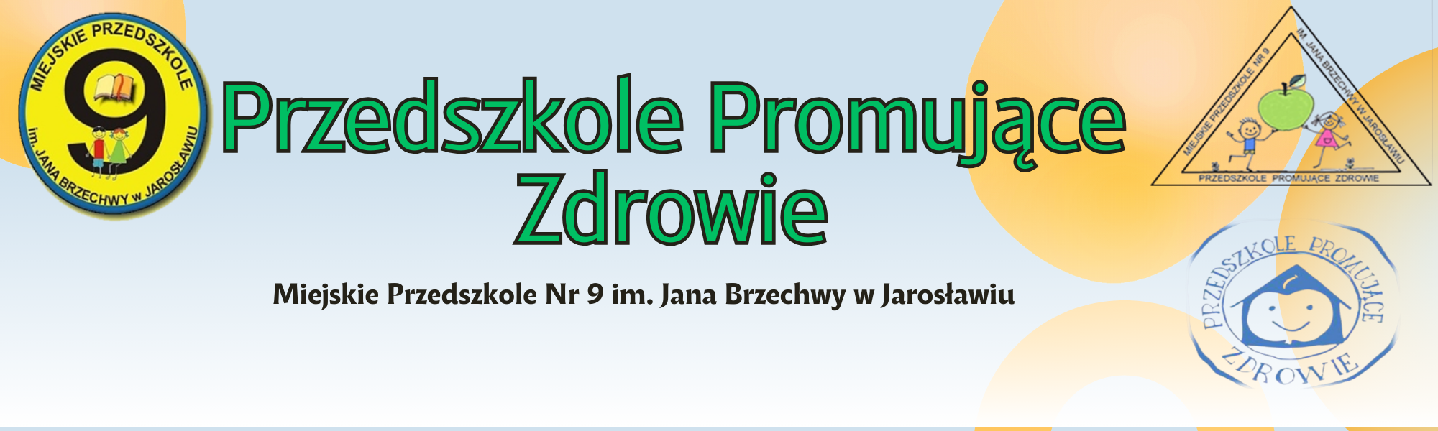
Czym wyróżnia się nasze przedszkole wsród innych placówek?
Nasze Przedszkole od 2006 roku aktywnie uczestniczy w Podkarpackiej Sieci Przedszkoli i Szkół Promujących Zdrowie. Naszym celem jest budowanie programów i planów wynikających z bieżącej diagnozy, które podlegają regularnej ewaluacji. Dzięki temu możemy ocenić, na ile skutecznie wprowadzamy zmiany prowadzące do poprawy zdrowia oraz eliminacji niezdrowych zachowań.
Współpraca i Integracja Regularnie uczestniczymy we wspólnych działaniach organizowanych dla społeczności w naszym regionie. Dzięki temu upowszechniamy ideę promocji zdrowia i integrujemy się z innymi członkami naszej sieci. Wspólne przedsięwzięcia pozwalają na zacieśnianie współpracy i redukcję rywalizacji. Nasze sukcesy są świętowane, a zgodnie z przyjętym modelem przystępujemy do certyfikacji naszych działań w zakresie promocji zdrowia.
Certyfikaty i Wyróżnienia Nasze Przedszkole zdobyło wiele certyfikatów, w tym:
- Certyfikat Wojewódzki Przedszkole Promujące Zdrowie 2011
- Certyfikat Krajowy Przedszkole Promujące Zdrowie 2019
Planujemy odnowić Certyfikat Krajowy w 2025 roku, dlatego przeprowadziliśmy autoewaluację. Zależy nam, aby wszyscy – wychowankowie, ich rodzice oraz pracownicy – traktowali swoje zdrowie jako wartość samą w sobie i uznawali je za środek do spełniania życiowych celów.
Innowacje Pedagogiczne Przedszkole posiada statuetkę oraz Certyfikaty Podkarpackiej Akademii Innowacji Pedagogicznych w Rzeszowie za wdrożenie autorskich innowacji pedagogicznych. Dyrektor naszego przedszkola jest autorem wielu książek i artykułów naukowych, które przyczyniają się do wzbogacenia wiedzy pedagogicznej, w tym:
- „Recepcja idei pedagogicznych Marii Montessori we współczesności”
- „Koncepcja pedagogiczna Marii Montessori w praktyce pedagogicznej”
- „System edukacji zdrowotnej w przedszkolu integracyjnym”
Współpraca Krajowa i Międzynarodowa Jako jedyne przedszkole w regionie prowadzimy współpracę krajową i międzynarodową za pośrednictwem platformy eTwinning. Realizujemy projekty z partnerami z całego świata, za co otrzymaliśmy Krajową Odznakę Jakości. Corocznie bierzemy udział w Międzynarodowej Inicjatywie „Code Week”, zdobywając liczne nagrody i listy gratulacyjne od Ministra Cyfryzacji.
Udział w Konferencjach i Inicjatywach Placówka aktywnie uczestniczy w konferencjach naukowych na terenie Państwowej Akademii Nauk Stosowanych w Jarosławiu jako słuchacze i prelegenci. Wierzymy, że okres przedszkolny to najkorzystniejszy czas na kształtowanie zdrowego stylu życia i staramy się nie zmarnować tej szansy zarówno dla naszych podopiecznych, jak i dla nas samych.

